思仪科技发布开阳星系列4042经济型频谱分析仪
来源：电科思仪
6月28日思仪科技在2023MWC上海世界移动通信大会发布并展示了4042系列频谱分析仪产品，该系列频谱仪频率范围覆盖9kHz～9GHz/20GHz，是思仪科技开阳星系列全新推出的一款经济型频谱分析仪，在工业电子领域有着广泛的应用。
思仪开阳星是继思仪天衡星、思仪天玑星后发布的品牌五星架构中的第三颗星系列，开阳星在北斗七星中被称为武曲星，为夜空中著名的主辅双星。思仪开阳星系列经济型测试产品，始终与数字产业共发展，相伴相辅助推用户开启创新创业、提升测试的战斗力。
4042系列频谱分析仪在保证高性能和多功能的同时具有极高的性价比，整机采用便携式手提机箱结构，轻巧便携，重量不超过6kg。12.1寸多点电容触控大屏并支持手势操作，可给用户带来方便快捷的操控体验。该系列产品在性能方面具有优异的相位噪声、灵敏度及扫描速度，功能方面具备实时频谱、IQ分析、模拟解调等多种测量模式，并具有中频输出、触发输入、参考输入输出、USB3.0、Wi-Fi等众多辅助接口。
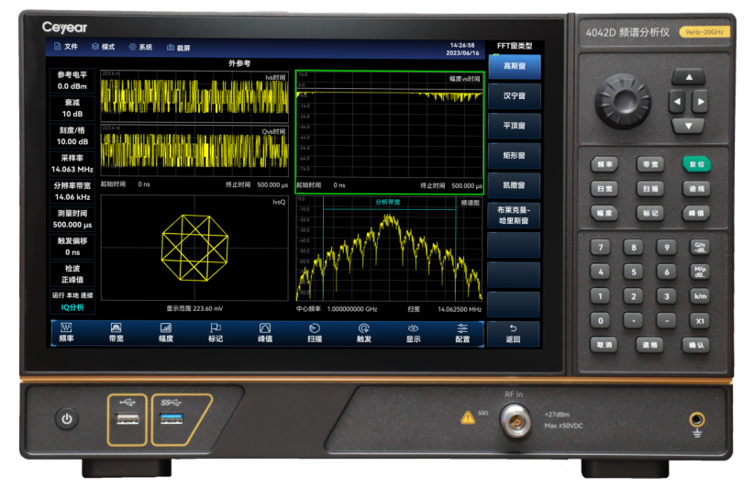
4042B/D频谱分析仪

1.优异的性能指标
4042支持40MHz实时分析带宽，可对时隙信号、瞬变信号进行有效捕获、测试分析。4042具有优秀的扫描速度，1GHz扫宽@RBW1kHz的最快扫描时间不到4s。相位噪声典型值可达-113dBc/Hz@100kHz频偏@1GHz载波，显示平均噪声电平典型值-165dBm/Hz@1GHz。
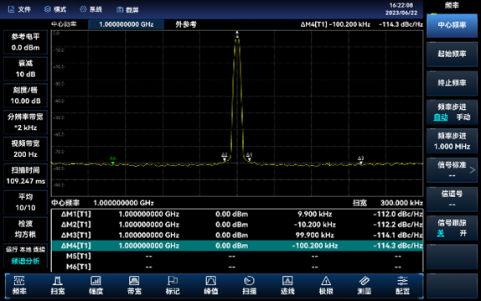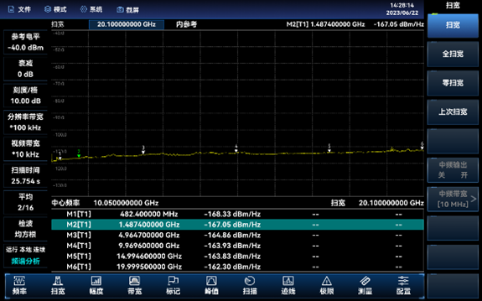
4042相噪、底噪实测图

2.多样的测试功能
4042具备实时频谱分析、模拟解调、USB功率测量（支持连续波与峰值功率探头）、IQ分析、频域时间门等多种测量功能模式以及通道功率、占用带宽、邻道功率、音频解调、谐波失真、频谱发射模板/杂散发射模板等多种智能测量功能。
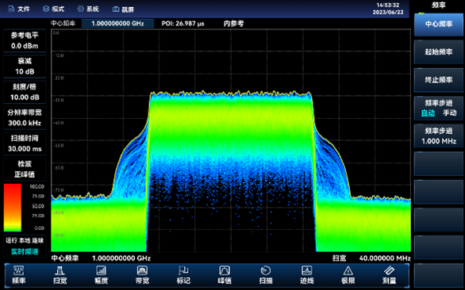
实时频谱
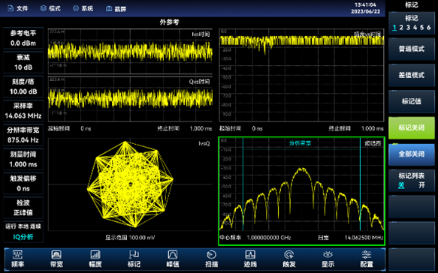
IQ分析
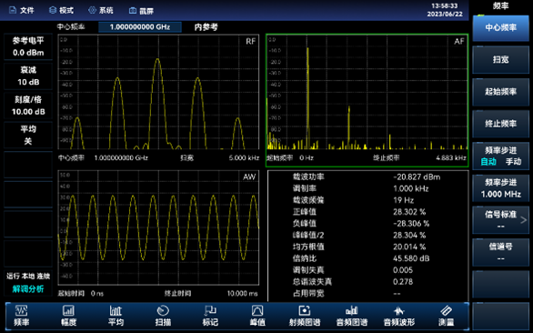
模拟解调
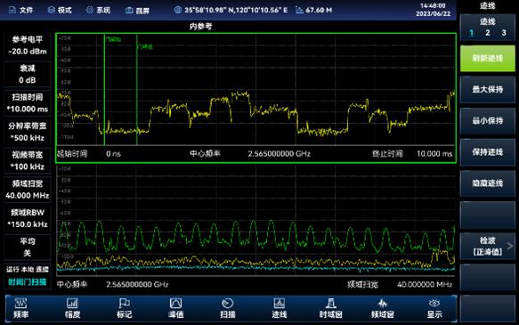
频域时间门
3.轻巧的外观、丰富的接口
4042轻量化、小型化的设计带来出色的便携性，整机重量不超过6kg，具备顶部提手，方便移动携带，兼顾稳定性与便携性，无论是在产线、实验室、现场测试中都能轻松驾驭，并提供卓越的性能和可靠性。4042具有N型射频输入、10MHz 参考输入/输出、零扫宽中频输出等测试接口，同时具备Wi-Fi、LAN、USB Type-C、HDMI等数据通信接口，可与PC机、平板电脑、手机等设备进行交互，为测试带来了全新便捷体验，极大丰富了仪器的应用场景。
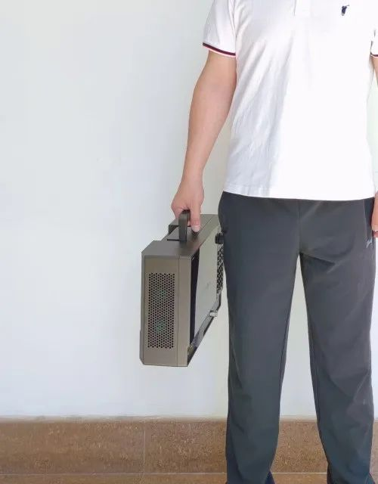
手提轻便
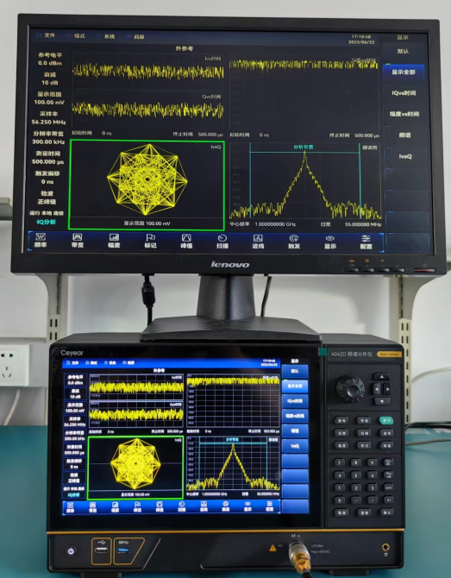
HDMI同屏显示

4.便捷的人机交互
4042具备12.1寸液晶显示及电容触摸屏，支持多种显示方式及亮度调节，在不同环境下提供合适的显示效果。支持多点触控操作，可通过标记拖动、屏幕缩放、触摸屏+面板按键、外接键盘等多种方式进行参数的设置。测试结果可通过迹线、图表、数字等多种方式展现。
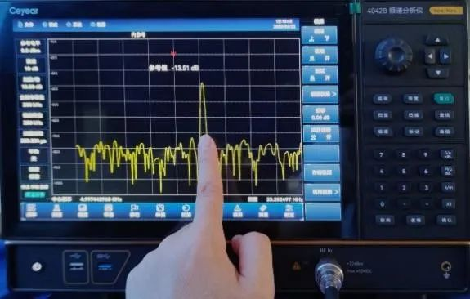
上下滑动
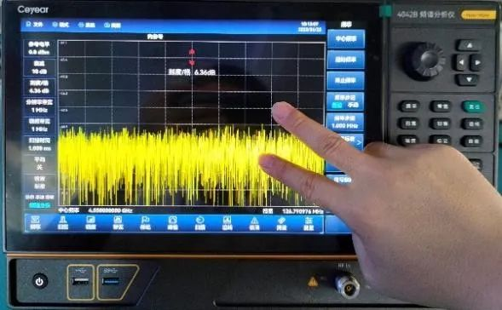
上下缩放
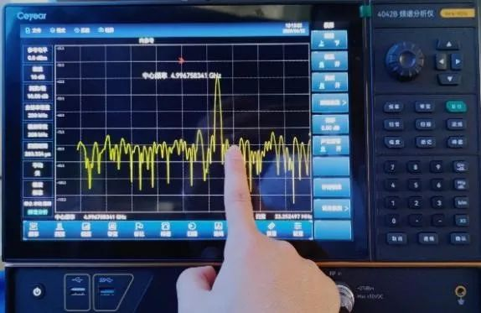
左右滑动
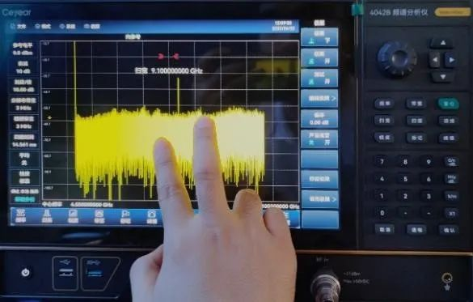
左右缩放
4042频谱分析仪实现了仪器性能和价格的完美结合，是追求高性价比频谱仪客户的不二之选，可广泛应用于工业电子产品的研发和测试过程以及移动通信、卫星通信、微波通信、科研教学等众多领域。

